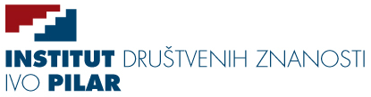

VLADA REPUBLIKE HRVATSKE
Ured za suzbijanje zlouporabe droga

Tiskovna konferencija

u povodu predstavljanja rezultata znanstveno-istraživačkog projekta

Zlouporaba sredstava ovisnosti u općoj populaciji Republike Hrvatske: 2015

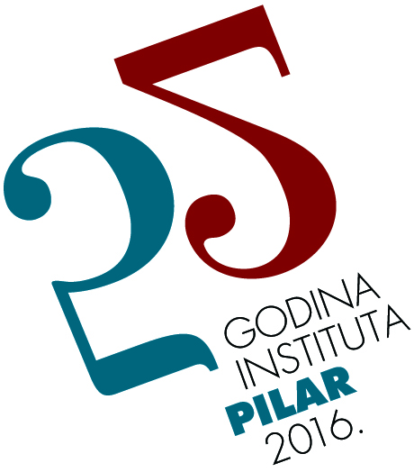

Zagreb, 27. rujna 2016.

www.pilar.hr
https://drogeiovisnosti.gov.hr/
Na tiskovnoj konferenciji održanoj danas u Institutu društvenih znanosti Ivo Pilar u Zagrebu predstavljeni su rezultati znanstveno-istraživačkog projekta Zlouporaba sredstava ovisnosti u općoj populaciji Republike Hrvatske: 2015, čiji je osnovni cilj bio prikupiti podatke o prevalenciji konzumacije sredstava ovisnosti u općoj populaciji i relevantnim subgrupama. Projekt su financirali Ured za suzbijanje zlouporabe droga Vlade Republike Hrvatske, Ministarstvo zdravlja Republike Hrvatske te Hrvatska lutrija d.o.o. Riječ je o drugom istraživanju na ovu temu u općoj populaciji RH; prvo je provedeno 2011. godine. Sudionicima su se uvodno obratili prof. dr. sc. Vlado Šakić, ravnatelj Instituta Pilar i Željko Petković uime Ureda za suzbijanje zlouporabe droga Vlade RH, koji je bio naručitelj istraživanja. Rezultate je predstavila doc. dr. sc. Renata Glavak Tkalić, viša znanstvena suradnica u Institutu Pilar.
Koncepcija istraživanja temeljila se na metodološkim smjernicama Europskog centra za praćenje droga i ovisnosti o drogama (EMCDDA) i na iskustvu Instituta Pilar u provedbi znanstvenih istraživanja. Korišten je upitnik European Model Questionnaire (EMQ), koji se standardno koristi u nacionalnim studijama zlouporabe sredstava ovisnosti. Tako je osigurana međunarodna usporedivost epidemiološkog stanja u području zlouporabe sredstava ovisnosti u RH.
Istraživanje je provedeno na reprezentativnom uzorku od 4992 ispitanika u dobi od 15 do 64 godine (ciljana populacija te dobi prema popisu stanovništva 2011. bila je ukupno 2 873 828 građana RH), a prikupljanje podataka trajalo je od rujna do prosinca 2015. Teme istraživanja bile su: (1) prevalencije uzimanja legalnih droga (duhan, alkohol, sedativi ili trankvilizatori), (2) prevalencije uzimanja ilegalnih droga, (3) stavovi i mišljenja o drogama i politici vezanoj uz droge te (4) relevantna obilježja ispitanika. Dodatno je ispitana učestalost igranja igara na sreću te uporaba tzv. „novih droga“.
Rezultati su pokazali da je u vrijeme istraživanja duhan pušilo 35.4% ispitanika, a životna prevalencija pušenja duhana bila je 55%. E-cigarete koristilo je 3.7% ispitanika. Posljednjih mjesec dana alkoholno piće konzumiralo je 57.4% ispitanika. Alkohol je 4 puta tjedno ili češće pilo 8.2% ispitanika, a 0.9% svakodnevno se opijalo (konzumiralo 6 ili više pića zaredom). Lijekove za smirenje (sedative ili trankvilizatore) barem jednom u životu konzumiralo je 26.9% ispitanika, a u mjesecu koji je prethodio istraživanju njih 11.3%.
Neku ilegalnu drogu barem jednom u životu konzumiralo je 20.3% ispitanika. Najčešće korištena ilegalna droga u Hrvatskoj bila je kanabis (marihuana ili hašiš), koju je barem jednom u životu konzumiralo 19.4% ispitanika. Životne prevalencije uzimanja ostalih ilegalnih droga bile su znatno niže: amfetamini (3.5%), ecstasy (3%), kokain (2.7%), LSD (1.7%) i heroin (0.3%). Barem jednom u mjesecu koji je prethodio istraživanju neku ilegalnu drogu konzumiralo je 5.3% ispitanika (najčešće kanabis - 5%, a ostale ilegalne droge do 0.5%).
Životna prevalencija uzimanja bilo koje „nove droge“ bila je 2.7%, a najveća je bila među ispitanicima u dobi između 15 i 24 godine – 6.9%. Najviše su korišteni sintetski kanabinoidi (najčešće ulično ime Galaxy), 1.6% ispitanika konzumiralo ih je barem jednom u životu, a 3.5% ispitanika u dobi između 15 i 34 godine.
Ispitani su i neki stavovi i mišljenja o ovisnicima o drogama, politici vezanoj uz droge, ponašanjima vezanim uz uzimanje sredstava ovisnosti te percepciji rizika vezanih uz sredstva ovisnosti. Oko polovine ispitanika (ukupno 51.9%) ne slaže se da bi uzimanje kanabisa trebalo dopustiti, dok se 27.7% ispitanika s time slaže. S time da bi uzimanje heroina trebalo biti dopušteno ne slaže se 89.9% ispitanika. Među ispitanicima u dobi između 15 i 64 godine 34.2% navelo je da im je u RH bila ponuđena neka droga, a među mlađim odraslim ispitanicima (između 15 i 34 godine) taj broj bio znatno veći, 52.9%.
Analiza razlika u prevalencijama uzimanja sredstava ovisnosti u 2011. i 2015. ne upućuje na značajnije razlike u konzumaciji duhana, alkohola i sedativa ili trankvilizatora. No u 2015. zabilježen je statistički značajan porast ukupnog broja konzumenata kanabisa (životna prevalencija 2011. bila je 15.6%, a 2015. 19.4%; prevalencija u posljednjih godinu dana bila je 2011. godine 5%, a 2015. 7.9%; prevalencija u posljednjih mjesec dana 2011. bila je 2.9%, a 2015. 5%). Kod ostalih ilegalnih droga nisu uočene statistički značajne razlike. Povećanje prevalencija konzumacije kanabisa moglo bi se objasniti dekriminalizacijom kanabisa u RH kao i javnom raspravom o uporabi medicinske marihuane što je utjecalo i na pomak prema pozitivnijem stavu vezanom uz dopuštenje uzimanja kanabisa, kao i na smanjenu percepciju rizika povezanog s njegovom redovitom uporabom – taj rizik velikim procjenjuje 58.3% ispitanika, a taj je postotak bio znatno veći 2011. kada je uporabu kanabisa visokorizičnom smatralo 72% ispitanika. Ipak, tek 5% ispitanika smatra da redovito pušenje kanabisa nije rizično.
Na kraju, važno je istaknuti da većina ispitanika ne koristi kanabis niti druge ilegalne droge, većina ih smatra da je uporaba kanabisa rizično ponašanje i da ljudima ne bi trebalo biti dozvoljeno uzimanje kanabisa.
Značaj istraživanja leži u tome što na nacionalnoj razini daje uvid u stanje u području uporabe sredstava ovisnosti u općoj populaciji te omogućuje usporedbu s rezultatima prethodnog istraživanja i s podacima iz drugih europskih zemalja zbog korištenja iste metodologije. Prikupljene informacije temelj su za procjenu stanja u području uporabe sredstava ovisnosti, utvrđivanje prioriteta u intervencijama kao i kreiranju i vrednovanju strategija borbe protiv zlouporabe sredstava ovisnosti.
Detaljni rezultati istraživanja prikazani su u završnom istraživačkom izvješću Instituta društvenih znanosti Ivo Pilar, pod nazivom Uporaba sredstava ovisnosti u Hrvatskom društvu: Istraživanje na općoj populaciji. Rezultati su 19. rujna 2016. predstavljeni i u Europskom centru za praćenje droga i ovisnosti o drogama (EMCDDA).

